|  |  |  |  |
| --- | --- | --- | --- |
| **OSI** |  |  | **TCP/IP** |
| APLICACIÓN |  |  | APLICACIÓN |
| PRESENTACIÓN |  |  |
| SESIÓN |  |  |
| TRANSPORTE |  |  | TRANSPORTE |
| RED | ROUTER |  | RED |
| ENLACE DE DATOS | SWITCH |  | INTERFAZ DE RED |
| FÍSICA | HUB |  |  |

* Bluetooth
* I.R
* Wimax

No guiados

* R.F (WI-FI) 🡪 802.11

MEDIOS DE RED

Monomodo

- Luz

Multimodo

Guiados

- Señal eléctrica (Cobre)

* Coaxial

UTP

RJ-45

FTP

* Par tranzado

STP

RJ-49

* Eléctrico
* Línea telefónica

Half duplex 🡪 Una conexión entre dos o más personas en la que solo una de ellas puede transmitir información a la vez (Walkie talkie).

Full duplex 🡪 Una conexión entre dos o más personas en la que todas ellas pueden transmitir información al mismo tiempo (Radio de banda civil).

**CABLES**

PAR TRENZADO:

(Cable por dentro)

UTP

FTP

STP

Cables tipo UTP: Sin recubrimiento metálico externo. Sensible a interferencias.

Cables tipo FTP: Con una malla de metal. Menos sensible que los UTP, pero aun así sensible a interferencias.

Cables tipo STP: Con recubrimiento metálico externo e interno (en cada cable). Más caros y menos sensibles.

|  |  |  |  |
| --- | --- | --- | --- |
|  | **568 B** |  | **568 A** |
| 1 **Blanco** | Naranja |  | Verde |
| 2 | Naranja |  | Verde |
| 3 **Blanco** | Verde |  | Naranja |
| 4 | Azul |  | Azul |
| 5 **Blanco** | Azul |  | Azul |
| 6 | Verde |  | Naranja |
| 7 **Blanco** | Marrón |  | Marrón |
| 8 | Marrón |  | Marrón |

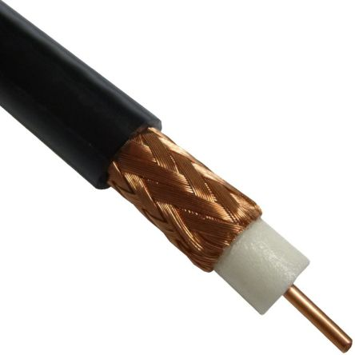

Cable coaxial 🡪 Transporta señales eléctricas de alta frecuencia.

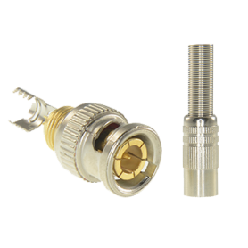

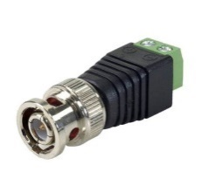

Soldados

Conectores BNC

Con tornillo

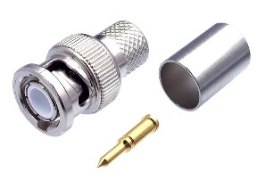

Crimpados

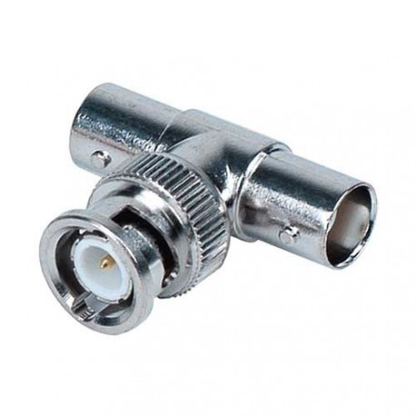Ts 🡪 conectan dos cables hacia una dirección.

Cable cruzado 🡪 Cuando va desde un equipo a otro. Trabajan en la misma capa.

Cable directo 🡪 Trabajan en distintas capas.

Cruzado

|  |  |
| --- | --- |
| Red | ROUTER |
| Enlace | SWITCH |
| Física | HUB |

Ejemplo:

ROUTER

Directo

RJ-11 🡪 3 pares 🡪 1 par es para el teléfono.

EIA 🡪Asociación de industrias Electrónicas.

TIA 🡪 Asociación de industrias de telecomunicaciones.

EIA/TIA 🡪 Las dos asociaciones se unen y desarrollan los estándares de cableado.

MDIX 🡪MDI es lo que utilizan las tarjetas de red para conexiones directas, por otro lado, los hubs utilizan MDIX para que coincidan los cables.

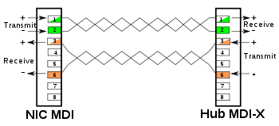

**HERRAMIENTAS**

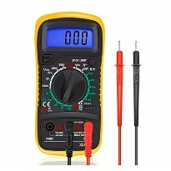Polímetro/multímetro 🡪 Mide la corriente desde el inicio hasta el final de un recorrido. En caso de no haber, el resultado será 0.

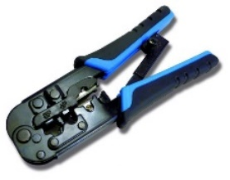Crimpadora 🡪 Tuerce el adaptador del cable RJ-45 y pinza los cables para que se mantengan correctamente.

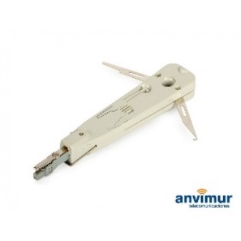

Crimpadora de impacto 🡪 Puede pelar y empujar los cables a la vez.

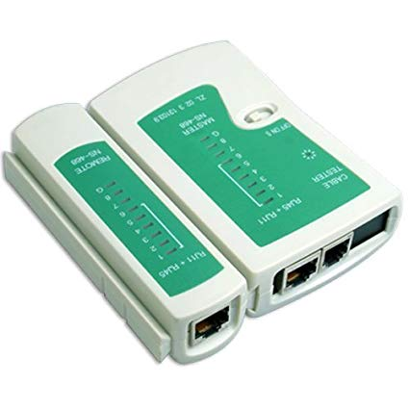Tester 🡪 Puede hacer una comprobación de qué cables funcionan y en qué puesto está. Para ello hay que conectar los extremos del cable que se quiera comprobar en cada parte del tester.

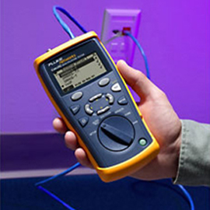

Certificadora 🡪 Comprueba la calidad de la red por medio de cable

**PARTE PRÁCTICA**

Tuvimos ocasión de hacer un cable RJ-45. Los alumnos nos juntamos por parejas, uno de nosotros debía hacer la distribución 568A y su pareja la 568B.

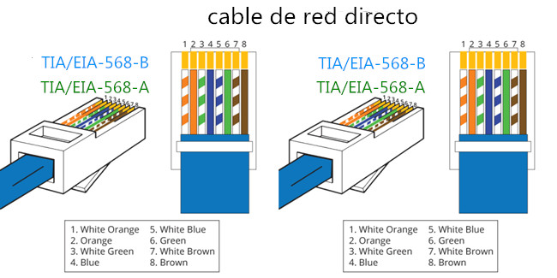

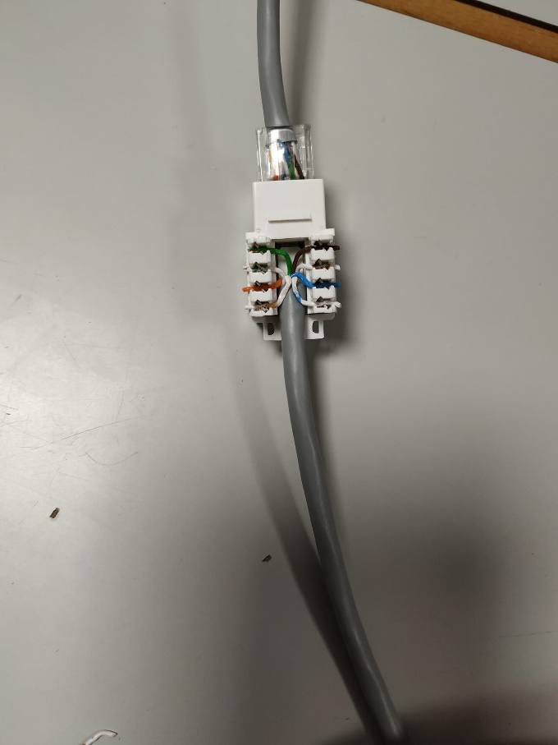**Segunda sesión de taller**

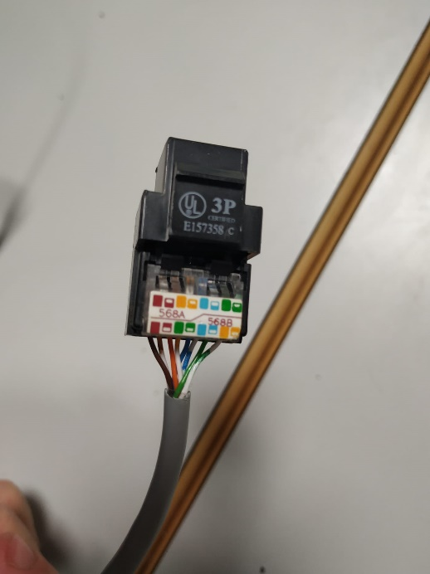En la segunda sesión de taller estuvimos preguntando un par de dudas, seguidamente fuimos a la zona de prácticas del taller para hacer unas rosetas, nos sorprendimos ya que la roseta te dicta dónde tienes que enganchar cada cable según la distribución que quieras hacer (568-A o 568-B).

Roseta



Roseta de clip

Para insertar el cable de una manera correcta usamos la crimpadora de impacto, que nos proporciona también una ganzúa para sacar los cables de la roseta (por si nos equivocamos de lugar).

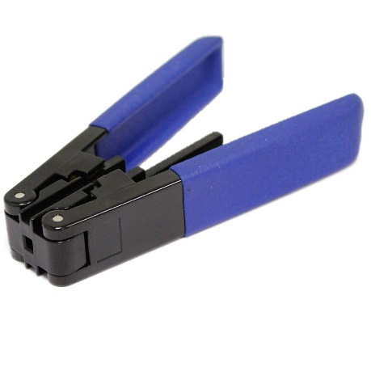

**HERRAMIENTAS PARA FABRICAR FIBRA ÓPTICA**

* Peladora para fibra óptica: Pela rápida y seguramente la protección de la fibra óptica.

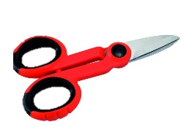

* 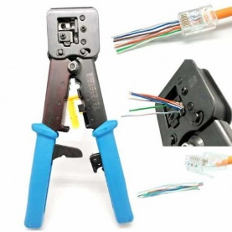Tijeras especiales de Kevlar: Diseñadas específicamente para cortar Kevlar, que se usa normalmente en la fabricación de los cables de fibra óptica.
* Crimpaora de conectores: Conecta los conectores

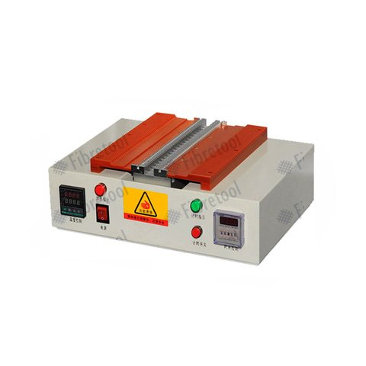

* Hornillo: Es diseñado para que caliente todos los conectores (de cualquier tipo) de fibra óptica (1,25 mm – 2,5 mm – SC – FC – ST – LC – MPO – MTRJ)